2015年10月高等教育自学考试全国统一命题考试
教育评估和督导试卷
(课程代码00450)
一、单项选择题(本大题共24小题，每小题l分，共24分)
在每小题列出的四个备选项中只有一个是符合题目要求的，请将其选出并将“答题卡”
1．教育评估就其功能的内容而言，最根本的两个方面是[本科目答案页面导航：http://zk.ikaoti.cn/zikao.htm]
A.监督鉴定与指导改进
B.监督鉴定与激励
C.监督与鉴定
D.导向与改进
2．教育评估作为科学的概念正式提出的年代是[最新年份咨询qq593777558]
A.19世纪末[[微信公众号：ikaoti]
B.20世纪初
C.20世纪30年代
D.20世纪80年代
3．在历史上首先采用笔试的形式进行大规模教育评估的是
A.苏格拉底的产婆术
B.中国的科举考试
C.英国的剑桥大学
D.美国的波士顿文法学校
4．提出“凡是存在的东西都有数量，凡是有数量的东西都可以测量”的学者是
A.桑代克
B.莱斯
C.费舍
D.比纳
5．提出目标游离评价模式的学者是
A.泰勒
B.斯塔弗尔比姆
C.斯克里芬
D.斯塔克
6．IEA这个英文缩写的含意是
A.国际教育成就评价协会
B.美国全国教育研究协会
C.美国进步教育协会[最新年份咨询qq593777558]
D.美国进步教育评价协会
7．关于相对评估和绝对评估，说法正确的是
A.相对评估有一个客观的评价标准
B.相对评估不能充分起到诊断学习缺点、难点作用
C.绝对评估容易造成学生之间的激烈竞争
D.绝对评估最大的弱点就是教育性不强
8．学校招聘新教师时的试讲活动是一种
A.诊断性评估
B.形成性评估
C.终结性评估
D.自我评估
9．学生考试成绩在教育评估的分类中属于
A.宏观评估[[微信公众号：ikaoti]
B.中观评估
C.效能指标
D.职责指标[最新年份咨询qq593777558]
10．正因为每个单位、每个人都有实现自身价值的需要，都企求获得较高的价值评定，并因
而更努力地去工作，所以教育评估具有
A.导向功能
B.鉴定功能
C.激励功能
D.改进功能
11．现代教育评估的发展趋势之一是从重视终结性评估转向重视形成性评估，这表明了教
育评估更加重视
A.方向性原则[[微信公众号：ikaoti]
B.科学性原则[本科目答案页面导航：http://zk.ikaoti.cn/zikao.htm]
C.可行性原则
D.促进性原则
12．自学考试应该主要属于
A.形成性评估及相对评估
B.形成性评估及绝对评估
C.终结性评估及相对评估
D.终结性评估及绝对评估
13．对学业成就测验与学业成就评估正确的认识是
A.两者完全相同
B.两者完全不同
C.学业成就测验能够替代学业成就评估
D.学业成就测验只是学业成就评估的一种重要手段
14．第四代教育评价理论为教师参与评估提供了理论基础，其理论之一称作
A.泰勒模式
B.CIPP模式
C.应答模式
D.行为目标模式
15．属于教育督导工作任务中督学工作的对象是
A.市政府
B.县政府
C.县教育局
D.中小学
16.没有在教育行政部门之外单独设立专门的督导机构，但也很重视教育督导的国家是
A.英国
B.法国
C.德国
D.日本
17．我国目前最低一级教育督导机构设置在
A.省
B.市
C.县
D.乡
18．标志着我国近代视学制度形成的历史事件是
A.1906年清朝廷建立学部，并内没视学官
B.1909年清朝廷颁布《视学官章程》
C.1913年中华民国政府教育部颁布《视学规程》
D.1918年中华民国政府教育部颁布《省视学规程》和《县视学规程》
10.我国圈前社区教育广泛采用的基本模式是
A.地域统筹型社区教育模式
B.中心辐射型社区教育模式
C.互惠组合型社区教育模式
D.自由组合型社区教育模式
20.教育行政领导的视导评估一定属于
A.自我评估
B.他人评估
C.终结性评估
D.定性评估
21.美国教育家布卢姆认为，影响学生学习成绩的变量作用最大的三个中与教师有关的两个是
A.教师的知识与能力
B.教师的工作态度与能力
C.教师的知识结构与师生情感关系[[微信公众号：ikaoti]
D.教师教学能力的发挥与师生情感关系
22．目前，我国中央一级的教育督导机构是设在教育部的
A.督导司
B.视导室
C.视导司
D.国家教育督导团
23．在督导活动中，一般要求被督导方根据督导结论在一定期限内写出改进工作的回复报
告，这个期限一般为
A.一周
B.三个月
C.半年
D.一年
24.二次大战后，教育督导由“监控型”向“指导、服务型”转变最明显的国家是
A.英国
B.法国
C.德国
D.日本
二、名词解释题(本大题共5小题，每小题3分，共15分)
25.CIPP评估模式[最新年份咨询qq593777558]
26．地方教育质量综合评估
27．教育督导[最新年份咨询qq593777558]
28．教学督学
29．标度
三、简答题(本大题共5小题，每小题4分，共20分)
30．简述评价教育评估计划质量的主要标准。
31．简述标准化考试的主要涵义。
32．简述教师工作的主要特点。
33．简述督政与督学的区别。
34．简述课程评估的主要要素。
四、计算题(本大题共2小题，每小题5分，共10分)[本科目答案页面导航：http://zk.ikaoti.cn/zikao.htm]
35.题35表给出了某学校教师教学评估中一级指标“教学效果”中的子指标及其满分值。[[微信公众号：ikaoti]
若教学效果在教学评估中的权重为0．60，那么各项子指标在教学评估中的权重应该是
多少?
(要求写出计算过程，结果保留两位小数)
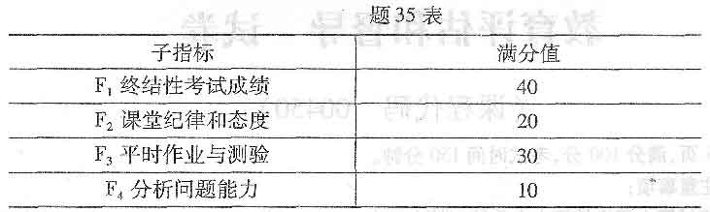
36．用特尔斐法确定权重时，如请20位专家对教师工作质量的评价指标的重要程度进行判
断，结果如题36表所示，表中的数字为该指标被评为这一等级的专家人数，试求出该轮
调查各指标的权重。(要求写出计算过程，结果保留两位小数)
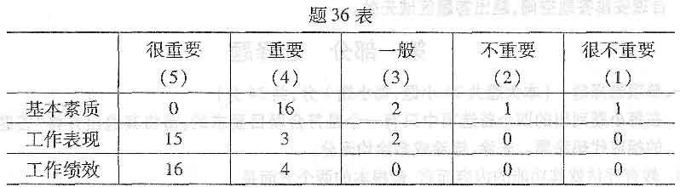
五、论述题(本大题共2小题，每小题8分，共l6分)
要求论点明确，必须有论述过程。[最新年份咨询qq593777558]
37．试述如何正确认识和落实教育评估的可行性原则。
38．试分析作为我国教育督导制度特点的督政形成的现实原因。
六、案例分析题(本大题共2小题，第39小题5分，第40小题l0分，共15分)
要求观点明确，并且第40小题必须有较深入的分析过程。
39．案例：某报开辟了一个“投诉民意排行榜”，把全省及周边省市寄来的投诉统计排名。教育“荣登”了两次“第一”，一次是“遥遥领先”，共75条，是第二名邮政电信32条的2倍还要多。另一次虽然降了下来，降到39条，但仍和房产、物管一样并列第一。在学校教育投诉中，乱收费问题一直是个热点。该报在舆论专版中，专门就此问题进行了讨论。此后虽经各级教育行政部门进行了治理，但此类投诉仍为“长流水，不断线”。
试结合有关教育评估类型的理论谈谈媒体是如何评估学校的，此事对我们有什么启示?
40．案例：青岛市某中学学生联合“炒”掉班主任之事曾经在网上议论得沸沸扬扬，学生
“炒”教师，并非是教师犯了错误，而是这位班主任不让学生谈恋爱、穿出格的时装。无独有偶，在上海某中学，按学校要求学生必须穿统一校服参加升旗仪式，一个女生没按规定穿了超短牛仔裤和露脐装，班主任让其回家更换，女生以剥夺上课权利为由，向电视台曝光。
结合案例，试从对教师评估的角度进行分析。

